余姚三中2013届高三第一次月考语文试题
（总分：150分 时间：150分钟）

一、语言文字运用（共24分，其中选择题每小题3分）

1.下列词语中加点的字，注音有错误的一组是（ ▲ ）
A.恫吓(dòng) 眼睑(liǎn) 埋怨（mán） 爱憎分明(zēng)
B.甄别(zhēn） 应酬(yìng) 唠叨（láo） 因噎废食(yē)
C.莅临(lì) 木讷（nè） 纰缪(pī) 敛声屏息(bǐng)
D.中枢(shū) 赝品(yàn) 游弋(yì) 妍媸毕露(chī)
2.下列各句中，没有错别字的一项是（ ▲ ）
A.这所由特殊党费聚汇而成的学校绿意葱笼，书声琅琅，有标准的红色塑胶跑道、碧绿的人工草坪球场、宽敞坚固的教学大楼。
B.使用鼠标时，总是反复、集中、机械地活动一两个手指，结果累及手腕韧带，进而蔓延到前臂、肘部甚至肩部，这被称为电脑综合征。
C.在镁光灯下，成功和顺遂伴随着他，他成绩蜚然，声名显赫，但从没把自己当成苦情励志的偶像，认为自己是顺其自然，随遇而安。
D.在众人皆叹这个社会物欲横流或被权欲遮避时，能以真实的笔触为困顿和迷惘的人群提供心灵抚慰或灵魂庇护的作品，便是最好的创新。
3.下列各句中，加点的词语运用错误的一项是（ ▲ ）
A.虽然把酒精当做替罪羊在今天还有一定的市场，但“醉酒”之说既不能脱罪，又不能挽回颜面与损失。无论如何，饮酒总还是风险自担的行为。
B.他走进旷野，被黄昏裹挟而去，他的背影越来越单薄，仿佛一枚枯黄下坠的松针，就算落了地，也不会有半点声息。
C.美国的学生现在越来越不重视英文语法课，因为他们觉得电脑软件可以一了百了地解决这个问题，即使输入了拼写错误的词，电脑也会自动改错。
D.那些荣登富豪榜的作家，让人们艳羡不已，纵然其中有一些人让人不以为然，甚至很不屑，但他们能登上这个榜，多少证明有可取之处。
4.下列各句中，没有语病的一项是（ ▲ ） [来源:Ks5u.com]
A.明年年初，贝宁中心一楼展厅内将设立贝宁中国品牌展销中心，这也将成为首个宁波品牌商品在贝宁乃至西非市场销售的长期展示交易平台。
B.没有多领域的信息资源共享和交叉学科的检测预报技术发展，就难以从一般性的天气预报基础上真正做到对气象的预报预警和有效防御。
C.在作者眼中，这些民办教师是国家基层教育重任的承担者，采用“天行者”的书名表明了作者充分的对这群乐天苦行的民间英雄的虔敬之意。
D.今年开始，国际棋联重新举办对抗赛制的世界冠军赛，这是对传统世锦赛淘汰赛制的重要补充，目的自然是为了扩大国际象棋在世界范围内的影响。

5. 用一句话概括下列文字的主要信息。（不超过30个字）（3分）
风靡数十年的科普丛书《十万个为什么》将迎来第六次改版，据报道，“时代不同，孩子们的问题已经大不相同了”，这是促成《十万个为什么》再版的直接原因。当年孩子们提得最多的问题是：“先有鸡还是先有蛋”“人是不是猴子变的”“冰棍为什么会冒白烟”……他们对身边的自然现象充满疑问；现在孩子的兴趣和知识面发生了很大变化，他们深受网络和影视剧的影响，想搞明白“我能穿越回过去吗”“2012真的是世界末日吗”……据说在征集的问题中，“2012是世界末日吗”这个问题就出现了几百次。
▲
6.根据下面的情境，补写香烟与蜡烛的对话。（4分）
每当看到赞美蜡烛的文字，香烟就有些不服气：“ ▲ ，听到的多是警告和恫吓的语句！”
蜡烛的火苗轻轻地跳了起来：“老兄，你只说对了一半。你毁灭自己， ▲ ！”

7.对下面这则通缉令，人们议论不一，请你对此发表看法。要求表达准确、态度鲜明。（60字左右）（5分）
亲，被通缉的逃犯们，徐汇公安‘清网行动’大优惠开始啦！亲，现在拨打24小时客服热线021-64860697或110，就可预订‘包运输、包食宿、包就医’优惠套餐，在徐汇自首还可获赠夏季冰饮、编号制服……
▲

二、现代文阅读（共29分，其中选择题每小题3分）
（一）阅读下面的文字，完成8—10题。（9分）
如果全球化已经成为今天不可回避的事实，那么它对教育或课程改革来说究竟意味着什么？诚然, 全球化加速了其蕴含的主导价值观或“文化霸权”在世界范围内的流通，而国家之间、地区之间在教育政策或改革措施方面的相互借鉴也日益增加。因此, 全球化会带来同质性，会让各国的教育改革在某种程度上看起来都似曾相识。
但是, 教育政策与改革措施是无法被借用的，因为我们都知道这样一个简单的道理：任何改革脱离了本国的文化生态都无法长久立足。然而，值得提醒的是，人们在引述这个道理时，往往关注的都是改革要符合国情，而忽视了国情，也会“调适改革”。正因为如此，各国即使遵循的是同样的改革理念，其具体的实施过程与效果也会出现差异。在一项同样是针对全球化时代课程分权改革进行的大型研究计划中，学者们先对美、法、西班牙、哥伦比亚四国做了个案描述，然后又对39个国家的课程分权改革状况做了量化分析。结果表明，虽然全球化已使课程分权成为当今一个全球性的改革项目，但各国在实施这项改革时所选择的重点、采取的策略及其效果仍然各有差异。其中，基于本国的文化传统、历史脉络、社会环境以及国家政治氛围进行的地方调适是造成这些国与国之间差异的根本原因。因此，全球化不仅仅意味着同质性，同样蕴含着创造多样性的可能，尤其是在我们能够主动调适外来的改革理念和措施的时候。如果说发现同质性意味着我们要警惕全球化外衣下的文化霸权的话，那么创造多样性则意味着我们应具有足够的信心，依托本土文化传统，主动调适和应对全球化的挑战。用我们的话来说，和而不同，才是中国的课程改革在这个全球化时代的应然追求。
这也不只是理论假设, 而是有其现实依据。早在十年前，当中国两岸三地启动课程改革时，人们已经发现三地的改革无论在理念还是措施上都颇为相像，均折射出课程改革的全球化时代特征。在这种市场导向的氛围中实施改革，人们不得不面临着质量与公平、竞争与合作、标准与多元、控制与自主的困境。在大陆，这种困境则集中表现为改革中期外来的改革理念与传统文化与价值观之间的冲突与磨合。
作为拥有深厚文化积淀的中国，在面临汹涌而至的全球化改革浪潮时，完全可以做得更加自信、更加从容不迫。我们有着自身独特的教育传统与文化价值观，如强有力的中央集权式决策体系、重视学生基础训练的传统、完备的教研体系甚至饱受抨击的应试文化。它们都会对那些“外来的”改革理念与措施产生压力、作出调适，而对改革实施来说，所有这些其实都是双刃剑。重点在于，我们是如何发挥它们的作用的？我们又是如何看待教育系统各个层级上出现的地方调适的？

8.下列不属于“课程改革调适”的原因的一项是（ ▲ ）
A.任何改革脱离了本国的文化生态都无法长久立足。
B.全球化不仅意味着同质性，也蕴含着创造多样性的可能。
C.具有足够的信心，依托本土文化传统，应对全球化的挑战。
D.许多国家有着自身独特的教育传统与文化价值观。
9.下列说法不符合原文意思的一项是（ ▲ ）
A.全球化使国家之间、地区之间互为影响与借鉴，教育政策与教改措施也是如此。
B.各个国家的文化传统、社会环境及政治氛围等是造成国家多样性的根本原因。
C.中国的课程改革面临的诸多困境体现了外来文化与传统文化之间的冲突与磨合。
D.中国的课程改革做到了“和而不同”，既适应全球化挑战，更具有本国特色。
10.根据文意，举例说明文中“双刃剑”的含义。（3分）
▲

（二）阅读下面的文字，完成11—15题。（20分）
照章理发
［德］拉里夫·维内尔
深夜，我走进车站理发店。
“非常抱歉，”理发师殷勤地微笑着，“按照规定，我只能为手里有车票的旅客服务。”
“反正现在你们店里连一个顾客也没有，”我试着提出异议，“既然如此，是不是可以来个例外？”
理发师朝我这边稍稍转过脸：“尊敬的先生，要知道现在是夜里，我们得遵守规定。一切都应照章行事。只有旅客才能在这儿刮脸、理发。”说完，他又把脸扭过去了。
于是我走到售票窗口。
“请给我一张火车票。”
“您上哪儿？”
“哪儿都行，反正对我都一样。”
“别装疯卖傻了!”年轻的女售票员发火了。
“我一点儿也没装疯卖傻，”我心平气静地说，“您只要卖给我一张离本站最近的那一站的票就行了。”
“您指的哪一站?”
“可爱的姑娘，我已经说过了，随便哪一站都行。”
女售票员显然焦躁不安了：“您起码应当知道要上哪儿去呀?”
“我根本不打算上任何地方去。”
女售票员十分好奇：“既然您不打算上任何地方，干吗买票呀?”
“我想理个发。”
砰的一声，小窗子关上。我等了一会儿，又小心翼翼地敲了敲窗玻璃。
“姑娘，”我竭力使自己的语气和缓一些，“好了，请给我买张票吧。”
她像瞅一个疯子似的打量着我。然后开始翻一本书。
“是理发店问我要车票!”我朝紧闭的小窗子喊起来。[来源:Ks5u.com]
女售票员把窗子打开了一条缝：“理发师要什么？”
“他要车票。他只给有车票的旅客刮脸。”我重复道。直到这时，女售票员似乎才弄清楚是怎么回事。
“好吧，卖您一张去莱布尼茨的票。您付1欧元吧。”
我攥着火车票，第二次走进理发店：“请看，这是我的车票。现在我想刮脸。”
理发师的头脑并不那样简单。“您不打算乘车上路？”他问。
“我已经给您看过这张到莱布尼茨的车票了，这还不够吗？”
理发师把双手交叉在胸前，和蔼地说：“ 。”
我艰难地喘了一大口气。“劳驾!”我大喊起来，“我只要有这张车票，就可以上莱布尼茨去。在这种情况下，我就是乘客!”
“但是您并不打算上任何地方去，”理发师冷淡而有礼貌地反驳着，“这样一来，尽管您手里有车票，也不能算是乘客。”
我只好又来到售票窗。“姑娘，”我对女售票员说，“车票也不顶事，请给我退掉吧。”
“不能退。”她遗憾地把两只手一摊。
“为什么？”
“如果您是为旅行而买的车票，结果没有乘车，我可以把票钱退给您。”女售票员笑容可掬地解释，“一切都应照章办事。刚才您宣称并不打算旅行，您就无权退票。您是不是再找一下那个理发师？要知道您是为了他才买的车票。”
“也许您能代我为这张票付款？”我又找到了那位和蔼可亲的理发师。
“请等一下。”理发师放下手里的报纸，拿起桌上的电话。“好了，”打完电话，他说，“您现在可以刮脸了。” ks5u
“总算可以了!”我高兴地喊出了声。
“不过不是在这儿，”理发师说，“而是在莱布尼茨车站。”

11.开篇交代故事发生的时间“深夜”，有什么用意？（3分）
▲
12.概括写出小说中车站工作人员所遵守的“章”。（3分）
▲

13.根据情节，补写文中画线处的内容。（不超过30字）（3分）
▲

14.小说的结局有什么特点？请作赏析。（5分）
▲

15.这篇小说带给你哪些思考？请结合作品谈谈你的看法。（6分）
▲

三、古代诗文阅读（共37分，其中选择题每小题3分）
（一）阅读下面的文言文，完成16—20题。（19分）
香山同知彭君小传 袁枚
君姓彭，讳翥，字竹林。云南大理府进士，选广东封川县知县，调香山。乾隆四十九年春，余寓端州，彭君来见，执弟子礼甚谨。其人秀羸多能，宾宾然一学子也。所著诗甚多，颇得唐贤神韵。别五年，音问亦不时接。忽一日，见访山中，帽曳孔雀翎，襢襢盛服而至。余惊问所由，方知立功海外，裁入觐归。
五十三年，海贼侜张，有号平波大王者，率众为寇。福敬斋公相总督广东，调水师营兵出海擒捕，饬香山令办军需，半年不获一盗。将弁无以自解，反造蜚语，诬君供张不周，器械朽钝。福公怒，召君入，厉声曰：“汝龌龊不任事，虽文官，我独不可以军法从事乎？”出诸武弁密揭示之。君神色不变，但申明香山小邑，所办粮饷，业费三万余金。所以久而无功者，缘武弁退缩不能军之故。公相默然，颜稍和。君知兵事不可以口舌争也，即奋曰：“翥愿解任，亲往擒贼。”公相莞然曰：“汝孱弱书生，果临阵，得不被贼靴尖蹴倒乎？”曰：“翥非手打贼也，乞公相赏精兵二百，听翥指挥，必有以报。”公相许之。
君归署，捐俸支帑，造战船三只，料简枪炮火药，赏赉糗粮，犁然备具。著短后衣，率健儿戌服出哨。诸武弁以为迂且妄，无不匿笑者。君祷天妃庙乞风，舟中忘带鼓，即借庙中鼓声之，以壮军威。次日黎明，风果大顺。君径出海口，公相命诸武弁会剿，相遇海岛中。武弁摇手云：“风虽顺，少顷即转，宜缓行。”或云：“今日反支日也，不利行师。”或云：“海贼出入无定，须探明所在巢穴再往。”君毅然不听，饱餐士卒，扬帆竟行。
行百余里，遇盗船二只，发炮击之，杀十余人。贼久不见官兵，突出不意，惊乃遁去。君知数日内贼必聚众来，乃入岛，约武弁一齐出洋。众武弁亦媢君之先得功也，唯唯听命。翼日，君见风顺雾消，开船出，果贼船八九只从上游来。初犹逡巡欲避，继见官兵少，乃持枪直犯。发炮击之，闭。君知贼以秽物相厌胜也，杀黑犬取血衅炮，炮果发。适大军亦至，击破贼船，贼尽落水。千百贼头，出没海面，如浮瓜然，反向官船号呼乞命。君命以铁钩拉起之，而以长绳汇缚之，累累然鱼贯者七百余人，解督辕请示。公相大悦，飞章入奏。奉旨彭翥著赏五品顶带，送部引见，授湖南岳州府同知。福公奏留办善后事宜，仍补琼州同知。权知府事。
赞曰：古文武无分途，然卻縠悦礼、乐，敦诗、书，左氏以为美谈，几几乎有欲分之意。吾门下文士多武功少彭君亦文士而能立武功以张吾军觉山林生色终以文弱故染烟瘴亡年裁及艾为可悲也。
（本文有删节）
16.对下列句子中加点词语的解释，不正确的一项是（ ▲ ）
A.饬香山令办军需 饬：命令
B.杀黑犬取血衅炮 衅：涂抹
C.权知府事 权：代理（官职）
D.敦诗、书 敦：勤勉
17.下列各组句子中，加点词的意义和用法不相同的一组是（ ▲ ）
A.襢襢盛服而至 攀援而登，箕踞而遨
B.余惊问所由 岂敢盘桓，有所希冀
C.以壮军威 作《师说》以贻之
D.惊乃遁去 度我至军中，公乃入
18.下列对原文的赏析，不正确的一项是（ ▲ ）
A.本文与一般的传记不同，重点叙述了传主彭翥平定海盗一事，由此表现人物特点，构思颇具匠心。
B.写彭翥指挥战斗用侧面描写，如通过公相的轻视、武弁的嘲笑、海盗的妄为来衬托他的指挥才能。
C.本文起笔描写彭翥是个文弱书生，写他指挥作战则出人意料，又与文末以体弱去世呼应，用笔自如。
D.文章通过对人物性格的渲染及场面的描绘，塑造了一位临危不乱、见义勇为、智勇双全的儒将形象。ks5u

19.用“∕”给文中画波浪线的部分断句。（3分）
吾门下文士多武功少彭君亦文士而能立武功以张吾军觉山林生色终以文弱故染烟瘴亡年裁及艾为可悲也。

20.把文中画线的句子译成现代汉语。(7分)
⑴汝龌龊不任事，虽文官，我独不可以军法从事乎？（3分）
译文： ▲

⑵君命以铁钩拉起之，而以长绳汇缚之，累累然鱼贯者七百余人，解督辕请示。（4分）
译文： ▲ [
（二）阅读下面这首词，完成21—22题。（7分）
满江红 清凉山晚眺
[清]汪钧
如此长江，叹滚滚、几曾休歇。猛记我，孤舟千里，晚行时节。帆影半连云影暗，雁声刚过潮声接。竟归来，安坐看风波，真奇绝。
疏林外，飞枯叶。荒草里，埋残碣。问六朝楼阁，都归澌灭。天子惜多才子气，美人同受女人劫。算犹余、何物到而今，山头月。

21.从写景的角度赏析画线句的妙处。（3分）
▲

22.下阕表现了作者怎样的思想感情？请结合词作分析。（4分）
▲

（三）阅读下面三段文字，完成23-24题。（5分）
子曰：“君子喻于义，小人喻于利。”（《论语》）
子曰：“富与贵，是人之所欲也，不以其道得之，不处也。”（《论语》
医善吮人之伤，含人之血，非骨肉之亲也，利所加也。故舆人成舆，则欲人之富贵；匠人成棺，则欲人之夭死也。非舆人仁而匠人贼也。（《韩非子》）

23.从上面三段文字中，概括出孔子和韩非子的义利观。（1分）
孔子：
韩非子：ks5u

24.对这两种义利观进行简要评析。（4分）
▲

（四）古诗文默写。（6分）
25．补写出下列名篇名句的空缺部分。（只选3小题）
⑴子曰：“ ▲ ，譬如北辰， ▲ 。” （《论语》）
⑵有如此之势， ▲ ， ▲ ，以趋于亡。（苏洵《六国论》）
⑶曲终收拨当心画， ▲ 。东船西舫悄无言， ▲ 。
（白居易《琵琶行》）
⑷万里悲秋常作客， ▲ 。 ▲ ，潦倒新停浊酒杯。
（杜甫《登高》）
⑸夫君子之行，静以修身， ▲ 。 ▲ ，非宁静无以致远。
（诸葛亮《诫子书》）

四、作文（60分）
26．阅读下面的文字，根据要求作文。（60分）
看待人、事、物，有仰视、平视、俯视三种视角，用不同的视角看待世间万物，会有不同的心态，会有各异的结果。我们不必仰视，无需俯视；当平视现实，平视他人，平视自己。
根据上述材料的含义，以“平视”为标题，写一篇不少于800字的文章。
【要求】①选择角度，明确立意。②除诗歌外，文体不限。③不得抄袭，不得套作。
高三第一次语文月考（10月份）参考答案
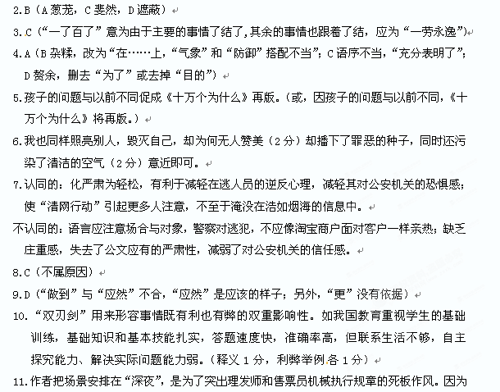在深夜，理发店和售票处很少有人光顾，理发师和售票员完全有时间为顾客着想，不应死板地照搬规章。
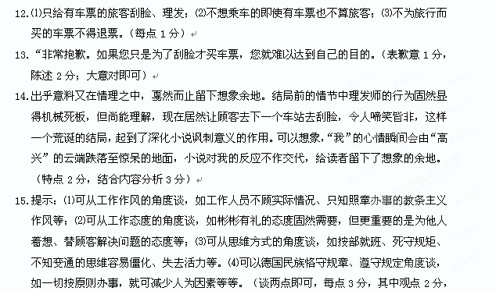结合情节分析1分）
（说明：以上几题的答案仅提供了一种解读思路。本小说中作者的情感倾向并不明显，如考生认为小说的讽刺对象是“我”，讽刺了“我”投机取巧、钻空子的做法也未尝不可。关键应看分析是否言之成理，是否结合文本。）
16.D（敦：崇尚、注重）
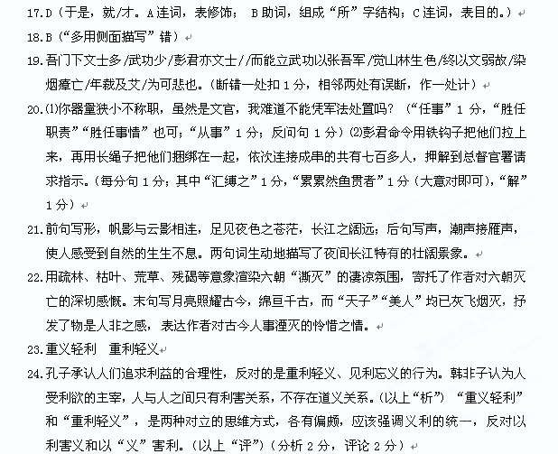25.⑴为政以德 居其所而众星共之 ⑵而为秦人积威之所劫 日削月割 ⑶四弦一声如裂帛唯见江心秋月白 ⑷百年多病独登台 艰难苦恨繁霜鬓 ⑸俭以养德 非淡泊无以明志
26.略。

